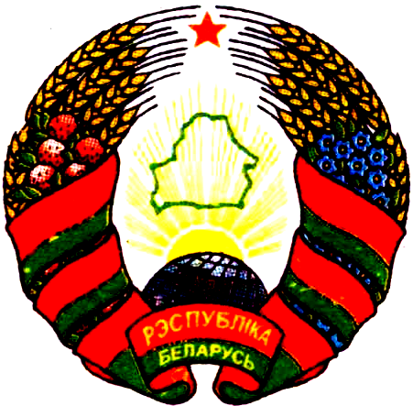
КЛІМАВІЦКІ РАЕННЫ КЛИМОВИЧСКИЙ РАЙОННЫЙ
ВЫКАНАУЧЫ КАМІТЭТ ИСПОЛНИТЕЛЬНЫЙ КОМИТЕТ

ДАМАМЕРЫЦКІ СЕЛЬСКІ ДОМАМЕРИЧСКИЙ СЕЛЬСКИЙ
ВЫКАНАУЧЫ КАМІТЭТ ИСПОЛНИТЕЛЬНЫЙ КОМИТЕТ

РАШЭННЕ РЕШЕНИЕ
28 декабря 2018 г. № 19-7
агр. Палошкава агр. Полошково

Об официальном опубликовании
нормативных правовых актов
Домамеричского сельского
исполнительного комитета

На основании статьи 60, пункта 3 статьи 61 Закона Республики Беларусь от 17 июля 2018 года «О нормативных правовых актах», пункта 1 статьи 40 Закона Республики Беларусь от 4 января 2010 года «О местном управлении и самоуправлении в Республике Беларусь» Домамеричский сельский исполнительный комитет РЕШИЛ:
1.Осуществлять размещение нормативных правовых актов, принятых Домамеричским сельским исполнительным комитетом (далее – сельисполком) на соответствующей странице официального сайта Климовичского районного исполнительного комитета в глобальной компьютерной сети Интернет (далее – интернет-сайт) в установленном порядке.
2.Определить газету «Родная ніва» официальным периодическим печатным изданием для опубликования информации о размещении текстов нормативных правовых актов принятых сельисполкомом на интернет - сайте в соответствии с пунктом 1 настоящего решения.
3.Управляющему делами Домамеричского сельского исполнительного комитета Вигуро Е.А. обеспечить реализацию настоящего решения в установленном порядке.
4.Признать утратившим силу решение Домамеричского сельского исполнительного комитета от 26 сентября 2012 г. № 13-3.
5. Настоящее решение вступает в силу с 1 февраля 2019 года.

Председатель сельисполкома А.И.Застрелов

Управляющий делами
сельисполкома Е.А.Вигуро

